Č.j. OSH /2025/13
Organizační zabezpečení

OKRESNÍHO VYHODNOCENÍ
CELOSTÁTNÍ HRY MLADÝCH HASIČŮ
„ PLAMEN „
2 0 2 5

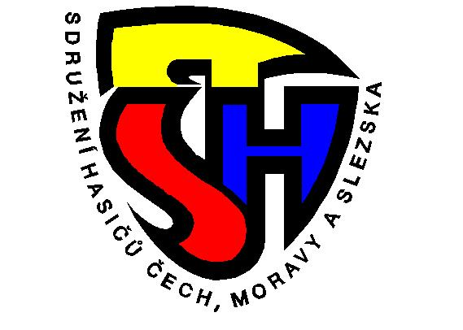

Pořadatel : Sdružení hasičů Čech, Moravy a Slezska
Okresní sdružení Písek
ve spolupráci s HZS jihočeského kraje – územní odbor Písek

Termín konání : 17. května 2025

Místo konání : Parkhotel Mozolov (2 km od Nadějkova – u Milevska)

Přísný zákaz příjezdu kohokoliv od Kvašťova přes louky / cesta bude zatarasena !!!!

Akci finančně podpořil:

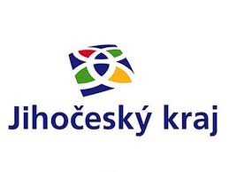

Ú Č A S T :

- Desetičlenná družstva mladých hasičů + trenéři, popř. řidič
Okresního vyhodnocení hry „PLAMEN“ se mohou zúčastnit všechny kolektivy Mladých hasičů, přihlášených do této soutěže v okrese Písek. Podmínkou účasti jsou vystavené členské průkazy s aktuální fotografií.
V platnosti nezůstávají přihlášky odevzdané před zahájením „Plamene 2025“. Každé SDH MUSÍ VYSTAVIT NOVOU PŘIHLÁŠKU A ODEVZDAT JÍ PŘI PREZENCI. Aby se kolektiv mladých hasičů mohl zúčastnit hry Plamen, musí být řádně registrován, tj. musí mít odevzdán řádně vyplněný registrační list kolektivu mladých hasičů a dále též registrační list sportovního oddílu SDH.
POZOR – přihlašování bude probíhat na portále – viz. dále sekce „PŘIHLÁŠKA“
Upozornění na věkové kategorie: dle rozhodnutí Odborné rady mládeže OSH Písek se PLAMEN 2024 řídí starými pravidly pro stanovení věkových hranic a to zejména s ohledem na to, abychom zbytečně nevylučovali ze soutěže některé děti. Tzn., že
Družstva soutěží ve hře Plamen bez rozlišení pohlaví v kategoriích:
- mladší: do 11 let
- starší: od 11 do 15 let
K 1.9. (včetně) v roce zahájení příslušného ročníku hry Plamen nesmí soutěžící mladší kategorie dovršit 11 let, v kategorii starší nesmí dosáhnout 15 let.
Odborná rada mládeže OSH Písek pouze upozorňuje soutěžící, že družstvo, které vyhraje okresní kolo a postoupí do krajského kola hry Plamen, se musí řídit novými pravidly pro stavení věkových hranic.
Pokud se soutěže účastní členové SH ČMS – cizí státní příslušníci, pak za předpokladu, že mají na území ČR vydané platné povolení k trvalému pobytu.

- Rozhodčí
Jmenovitě pozvaní rozhodčí a členové technické čety se dostaví na místo konání soutěže v pátek dne 16. 5. 2025 do 17,00 hodin. Ubytování, večeře, snídaně a oběd je zajištěno.

- Zdravotní služba
Je zajištěna pořadatelem

- Štáb
Velitel soutěže : Kroupa Aleš
Hlavní rozhodčí : Vaněčková Jana
Vedoucí technické čety : Moravec Roman
Rozhodčí disciplín : Vaněčková Dobruška - požární útok
Zborníková Hana - útok CTIF Grech Stanislav - štafeta CTIF

Změna rozhodčích vyhrazena !!!

- Technická četa
Zajišťují SDH Dobrošov a SDH Květuš v počtu 4 +4. Dostaví se 16.5.2025 – Dle pokynů L. Štvána.

- Hosté

VÝSTROJ : kolektivy MH – sportovní případně pracovní / soutěžící ve sportovním oblečení překrývajícím lokte a lýtka nebo v pracovním stejnokroji a přilby / obuv musí být pevná a uzavřená (botasky nebo tenisky) – bez hřebů a špuntů / tretry jsou zakázány na disciplínu útok CTIF a dále na první úsek štafety CTIF; celý kolektiv jednotnou dle Směrnic platných. Trenéři – sportovní nebo PS II., rozhodčí a štáb soutěže – vycházkový nebo PS II., doporučuje se vzíti sebou i oblečení do deště;

VÝZBROJ : veškerá vlastní kromě stroje TOHATSU, přetlakového ventilu, překážkového
materiálu na útok CTIF a štafetu CTIF, (možnost zapůjčení džberových stříkaček);
Sací koš musí mít klapku ovládanou zvenku, savice může být opatřena 1 O kroužkem a musí mít předepsaný rozměr ok síta v souladu se směrnicemi.

PROTEST : dle Směrnic „PLAMEN“. V případě, že dojde v protestu k druhému
odvolání rozhoduje rozhodčí disciplíny, velitel soutěže a hlavní rozhodčí;

DOPROVOD : bude využit jako pomocný rozhodčí nebo časoměřiči;

STRAVOVÁNÍ : soutěžícím, rozhodčím a doprovodu, který bude využit jako pomocný rozhodčí a
časoměřiči včetně členů technické čety bude v den konání soutěže podán oběd.
Trenéři musí z důvodu zabezpečení stravy nahlásit počty dětí a doprovodu
na Okresní sdružení hasičů ČMS Písek telefonicky nebo písemně, nebo emailem na oshcmspisek@volny.cz nejpozději do 12.5.2025 – jinak není možno stravu zajistit
POZOR změna – oproti předchozím letům, je nutné, vzhledem k dohodě OORM a OSH Písek, přispět soutěžícími SDH na každý oběd 60kč . Cena oběda je 120kč.
Trenéři nahlásí stanovený počet účastníků hry Plamen stejně jako
v předchozích letech. OSH celou částku za obědy uhradí a poté vystaví jednotli-
vým SDH fakturu na příspěvek, podle počtu obědů.

DOPPRAVA : doprava na vlastní náklady

PŘIHLÁŠKA : Přihlášku vyplní trenér na portále https://prihlasky.dh.cz/ a zašlou na emailovou adresu oshcmspisek@volny.cz a to nejpozději do 12.5.2025. !!!!!!!!!!

PREZENCE : Pro prezenci platí pokyny uvedené v oddíle „Účast“.
Trenér předloží při prezenci přihlášku pouze v případě změn oproti přihlášce odeslané emailem. Trenér ručí za to, že do soutěže budou vpuštěni jen řádně registrovaní sportovci. Toto bude při prezenci na základně členských průkazů kontrolováno.
Povinností trenéra je mít členské průkazy SH ČMS všech členů družstva s fotografií, a dále pro krajská kola a MČR mít občanské průkazy všech členů družstva nebo cestovní pasy v kombinaci s výpisem údajů z registru obyvatel – jméno, příjmení, datum narození, údaj o trvalém pobytu ne starším 30 dnů před konáním soutěže.

PROGRAM SOUTĚŽE : do 08,00 hodin - prezence
08,00 - 08,30 hodin - porada rozhodčích disciplin a trenérů
08,30 - 09,00 hodin - nástup soutěžících a štábu soutěže
09,00 - 10,00 hodin – požární útok – kategorie starší
09,00 – 10,00 hodin – útok CTIF – kategorie starší
10,00 – 11,00 hodin – požární útok – kategorie starší
10,00 – 11,00 hodin – útok CTIF – kategorie starší
11,00 – 11,30 hodin – oběd rozhodčí
11,30 – 12,30 hodin – oběd – starší žáci a trenéři
12,30 – 14,30 hodin – štafeta CTIF – kategorie starší
12,30 – 14,00 hodin – požární útok – mladší žáci
14,00 – 14,30 hodin – požární útok – přípravka
15,00 hodin - vyhodnocení okresního kola PLAMEN
Kategorie mladší může nastoupit na požární útok během dopoledne.
Tento program platí jen při dostatečném počtu rozhodčích. V opačném případě se soutěž prodlouží. Soutěž je celodenní a proto žádáme trenéry, aby si na tento den neplánovali jiné akce !!!

PRŮBĚH DISCIPLÍN : dle sportovní části Směrnice hry PLAMEN, platných od 1.9.2022 a aktuálního komentáře ke směrnici hry PLAMEN a dle znění tohoto organizačního zabezpečení v plném rozsahu včetně upřesnění provedení sportovních disciplín. POZOR u disciplíny CTIF dochází ke sjednocení s mezinárodními pravidly.
Štafeta CTIF :
- povrch – tráva, jedna dráha, na základě rozhodnutí ORM OSH Písek má každé družstvo jeden pokus – jen starší kategorie; (2 x 200 m), časomíra elektronická na laserovou bránu
- při přípravě na disciplínu si může v době přípravy soutěžící (družstvo) umístit na soutěžní dráhu značky, které musí po odběhnutí opět odstranit
- třetí úsek dráhy – hadice musí na podložce ležet nebo stát
- devátý úsek dráhy – spojky C směřují ve směru k cíli a smí se dotýkat země
Útok CTIF :
- povrch – tráva, jedna dráha, na základě rozhodnutí ORM OSH Písek má každé družstvo jen jeden pokus – jen starší kategorie; časomíra elektronická (start laserová brána, cíl – „tlačítko“ – časomíra sepne v okamžiku vyběhnutí družstva (v prostoru startu bude družstvo dbát přísně pokynů rozhodčích), časomíra se zastaví, po stisknutí koncového tlačítka (dříve závodník – velitel zvedl ruku, nyní zvedne ruku a zároveň zmáčkne tlačítko na znamení ukončení pokusu). Pokusy budou měřeny i stopkami a v případě jakýchkoliv problémů může šťáb soutěže rozhodnout o tom, že se budou jako výsledné časy započítávat časy ze stopek.
- Délka vodního příkopu 1,6 m

Požární útok :
- povrch – tráva, jedna dráha, na základě rozhodnutí ORM OSH Písek má každé družstvo jeden pokus – všechny kategorie; terče nástřikové. Družstvo musí mít minimálně 5 členů. Elektronická časomíra. Jednotný stroj – TOHATSU.

PROVEDENÍ DISCIPLÍN :
- k plnění všech disciplín musí soutěžící používat ochrannou přilbu schváleného typu a to i při tréninku. Nápisy na přilbách nesmí narušovat konstrukci přilby a budit pohoršení; Pokud soutěžící nepoužije ochrannou přilbu a to jak při soutěži tak i v případě tréninku, bude pak celé soutěžní družstvo z účasti na soutěži vyloučeno.
- pokud závodníkovi sklouzne přilba z hlavy na zem nebo na temeno, musí přerušit svoji činnost a přilbu si řádně nasadit;
- materiál zapůjčený od jiného kolektivu bude posuzován jako vlastní;
- trenér bude po celou dobu soutěže označen;
- chodit s kolektivem a jednat za kolektiv může jen označený trenér;
- v průběhu soutěže platí zákaz kouření a požívání alkoholu pro všechny účastníky;
- pořadatel neručí za škody způsobené na přinesených prostředcích nebo odložených věcech a materiálu;
- Obsluhu stroje Tohatsu u kategorie mladší může provést trenér nebo jím pověřená dospělá osoba. Dospělí strojník musí mít přilbu.
- Stejně jako u podzimního kola hry Plamen 2025 dává odborná rada možnost využít všechny děti, které má vedoucí mládeže k dispozici. Např. v kategorii starších má vedoucí k dispozici 10 dětí. Při dodržení stanoveného počtu 9 dětí např. v disciplíně útok CTIF by to znamenalo, že jedno dítě se závodů nebude moci zúčastnit. Odborná rada mládeže stanovila, že toto jedno dítě navíc si např. může zaběhnout disciplínu štafeta CTIF a tedy složení týmu bude jiné než při disciplíně útok CTIF, přičemž musí být dodržena pravidla pro počet závodníků na konkrétní disciplíně. Odborná rada tímto dává možnost, aby dané SDH mohlo zapojit do soutěže všechny své mladé hasiče. Je nutné dodržovat pravidla, že dítě, které poběží za mladší, nesmí v té samé soutěži běžet i v kategorii starších.

UPOZORNĚNÍ :
- na přetlakovém ventilu se nesmí vyměňovat půlspojka B ani jinak zasahovat do nastavení;
- žádáme trenéry, aby se řídili pokyny uvedenými v tomto OZ;
- Odborná rada mládeže dává možnost příjezdu kolektivům Mladších žáků, přípravky do 11.30 h 17.5.2025 do místa konání okresního vyhodnocení.
- Štáb soutěže si vyhrazuje právo změnit sled disciplín nebo některou zrušit v případě nepříznivého počasí
- Soutěž dorostu se bude konat při okresním kole soutěže v PS v roce 2025 v Milevsku
- Při výdeji stravy mají přednost rozhodčí soutěže (zajistí trenéři kolektivů)
- SDH Dobrošov a SDH Květuš zajistí účast členů technické čety – po 4 členech
- Stravné a ubytování na pátek 16.5.2025 je zajištěno péčí OSH Písek pro následující osoby:
- Štáb soutěže
- Nebudou-li nahlášeny počty účastníků soutěže do 12.5.2025, nebude pro tento kolektiv zajištěn oběd – Pozor věnujte pozornost ve změně úhrady za obědy – viz. stravování.
V letošním roce není možné zajistit z kapacitních důvodů ubytování pro jednotlivé sbory, počítejte tedy s příjezdem v sobotu ráno.!!!

POČTY A JMÉNA ROZHODČÍCH, ČASOMĚŘIČŮ A ZAPISOVATELŮ Z JEDNOTLIVÝCH SDH, KTEŘÍ BUDOU PŘÍTOMNI NA SOUTĚŽI,
NAHLAŠTE DO 12.5.2025 NA OSH
email: oshcmspisek@volny.cz,
tel.: 792 304 206

Ing. Jiří H e i n r i c h Ing. Jana Vaněčková
starosta OSH ČMS v Písku vedoucí Odborné rady mládeže

Přílohy k Organizačnímu zajištění okresního vyhodnocení PLAMEN 2025 :

- Nahlášení počtu účastníků do hry „PLAMEN 2025“
- Mapa
- Jmenný seznam rozhodčích
- Protest + Pravidla pro přípravku

Odborná rada mládeže přeje všem kolektivům MH a jejich doprovodu mnoho úspěchů v okresním vyhodnocení hry „PLAMEN 2025“.

NAHLÁŠENÍ POČTU ÚČASTNÍKŮ DO HRY „PLAMEN 2025“

Kolektiv SDH ..................................................................................................

v kategoriích : přípravka – počet družstev/hlídek:…………
mladší – počet družstev/hlídek:…………….
starší – počet družstev/hlídek:……………..

nahlašuje účast na jarní kolo celostátní hry„ PLAMEN 2025„ které se uskuteční
dne 17.5.2025 v areálu Parkhotel Mozolov

Celkem se zúčastní : dětí : ............................................

doprovodu : ..................................

Dopravu do místa konání a zpět si zajišťuje SDH.

Po vyplnění vraťte tento tiskopis neprodleně na OSH ČMS Písek, Vrcovická 2227,
397 01 Písek, oshcmspisek@volny.cz , Termín 12.5.2025.

Do doprovodu nepočítat rozhodčí, hlásí se zvlášť !!!!

…………..……………………………………
vedoucí kolektivu MH

Upozornění: Kolektiv, který neodevzdal řádně vyplněný registrační list kolektivu mladých hasičů včetně přílohy pro rok 2025 a též registrační list sportovního oddílu SDH není řádně zaregistrován a pokud se chce soutěže zúčastnit, musí tyto dokumenty odevzdat nejpozději v den soutěže.

Mapa k Parkohotelu Mozolov

2,5 km od obce nadějkov u Milevska – viz. mapa

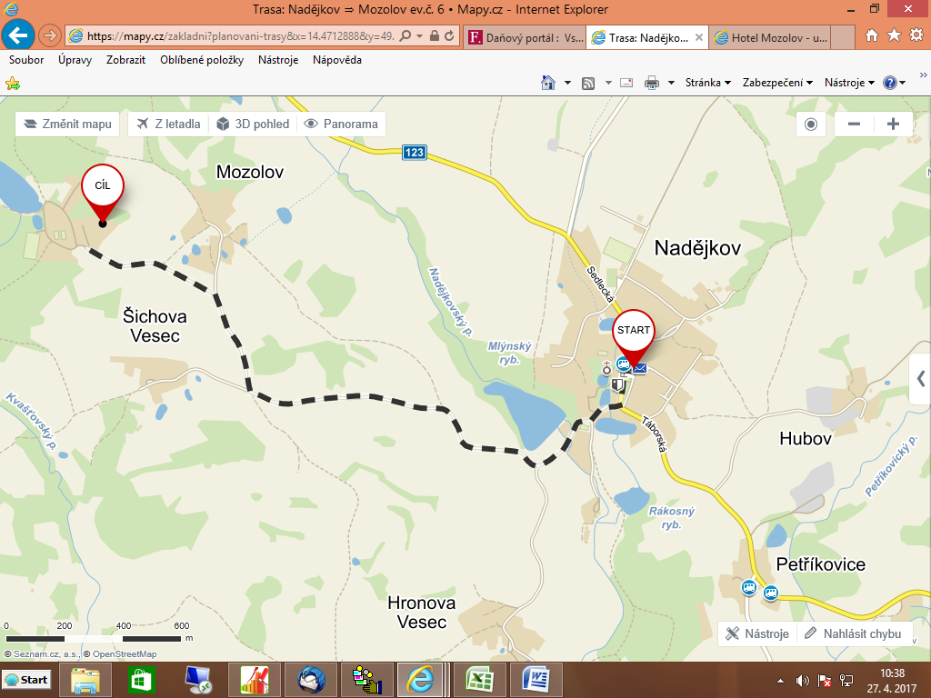

Jmenný seznam rozhodčích, časoměřičů a zapisovatelů z jednotlivých SDH
kteří se dostaví v den soutěže – tj. 17.5.2025

SDH : …………………………………………….

Poř.číslo | Jméno a příjmení | Poznámka
1.

2.

3.

4.

5.

6.

7.

8.

9.

Zaslat současně s nahlášením počtu dětí a doprovodu do hry „PLAMEN 2025 – jarní kolo“ – do 12.5.2025

PROTEST
Jméno a příjmení vedoucího družstva: |  |  | Kolektiv SDH:
Text protestu:
Čas předání protestu: |  | Podpis vedoucího družstva:
Vyjádření rozhodčího k protestu:
Čas předání rozhodnutí: |  | Podpis rozhodčího:
Odvolání k hlavnímu rozhodčímu:
Čas předání odvolání: |  | Podpis vedoucího družstva:
Vyjádření hlavního rozhodčího k odvolání:
Čas předání rozhodnutí: |  | Podpis hlavního rozhodčího:
Odvolání k odvolací komisi:
Čas předání odvolání: |  | Podpis vedoucího družstva:
Vyjádření odvolací komise k odvolání:
Čas předání rozhodnutí: |  | Podpis hlavního rozhodčího:

Pravidla pro přípravku

Požární útok:
– provedení dle hry PLAMEN pro kategorii „mladší“ s těmito úlevami:
- Počet členů družstva: 5 – 10 dětí ve věku 3-6 let
- Strojník – přidělený nebo vedoucí či instruktor
- Pomoc dospělých – vedoucí, trenéři, instruktoři, rodiče – v počtu max. 4 (se strojníkem 5)
- Pomoc v disciplíně dle uvážení a potřeby s ohledem na věk závodníka
  - ORM doporučuje:
    - pomoc zvednutí savice do kádě, vyjmutí z nádrže a pomoc držet koš pod vodou
    - kontrola dotažení všech spojů hadic a proudnic
    - pomoc nesení rozdělovače a natažení hadic B
    - pomoc natažení proudů C a držení proudnic při nástřiku
- Pomoc při postavení materiálu na základnu
- Pomoci při sklízení materiálu po útoku
- Přilby závodníků mohou být i cyklistické přilbičky
Dospělí kromě strojníka nemusí mít přilbu (na vlastní nebezpečí!!!)

